Не женское дело
07.03.2023
Список специальностей, куда слабому полу доступ запрещён, с каждым годом всё меньше. Сейчас женщина может быть даже командиром воздушного судна! Однако есть профессии, где совсем не ожидаешь увидеть хрупких девушек: спасатели, полицейские, дорожные рабочие. А между тем прекрасные дамы есть даже в таких брутальных службах. Мы поговорили с жительницами нашего округа, почему они выбрали такой нелёгкий путь.
ХОТЕЛА ЗАЩИЩАТЬ ПОДРУЖЕК
Дарья Шарова, участковый уполномоченный полиции по Гагаринскому району г. Москвы: «Помню, как в детстве мальчишки обижали подружек, и мне хотелось их защитить. К 11-му классу я понимала, что мне стоит выбирать профессию, связанную с помощью людям. Поэтому поступила в академию ФСИН (Федеральная служба исполнения наказаний. – Ред.). Какое-то время работала в отделе МВД по вопросам миграции, но позже решила стать участковым, о чём нисколько не жалею!
Жители района приходят ко мне со своими жалобами, а я рассматриваю их заявления, обсуждаем проблемы. Каждый рабочий день провожу поквартирный обход, чтобы познакомиться и чем-то помочь. Например, сейчас очень много дистанционного мошенничества. Я рассказываю пенсионерам, как обезопасить себя.
Занимаюсь всем - от мелкого хулиганства до серьёзных преступлений вроде двойного убийства (их позже передаю следователю). График работы ненормированный, на связи нужно быть постоянно, даже в выходной. Поэтому прийти в эту профессию не по душевному призванию нельзя».
НЕ ДАТЬ СВЕРНУТЬ НА КРИВУЮ ДОРОЖКУ
Елена Полестерова, инспектор отдела по делам несовершеннолетних по Гагаринскому району г. Москвы: «Я работаю полгода, пришла сюда сразу после университета. График ненормированный, приходится и по ночам дежурить. Но детям надо помогать, это ведь наше будущее. Я регулярно в школах и колледжах провожу встречи с учениками, рассказываю о последствиях правонарушений, отвечаю на вопросы. Хожу в рейды по району, выявляем ребят, которые в позднее время на улице без родителей. Выезжаю на происшествия с участием несовершеннолетних, например, на кражи в магазинах. Моя задача - помочь ребёнку, который в чём-то оступился, не дать ему свернуть на кривую дорожку. Я и полицейский, и психолог, и педагог. Подбираю ключик к каждому, и это действительно работает».

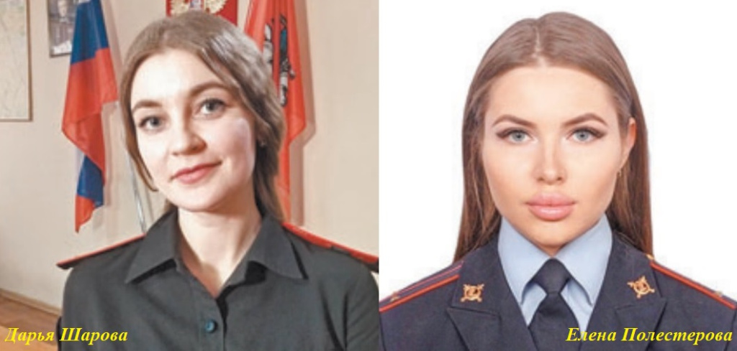

Адрес страницы: http://yasenevo.mos.ru/atc/detail/11451896.html
Управа района Ясенево города Москвы

